Απαντώ στις ερωτήσεις διαβάζοντας δυνατά τα ταμπελάκια και χρωματίζω τη ζωγραφιά και τις λέξεις:
Τι είναι κάτω από την ομπρέλα θαλάσσης;

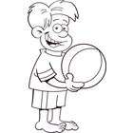

Απαντώ στις ερωτήσεις διαβάζοντας δυνατά τα ταμπελάκια και χρωματίζω τη ζωγραφιά και τις λέξεις:
Τι είναι κάτω από την ομπρέλα θαλάσσης;

